Défi maths PS MS – La Banquise – Ecole maternelle de Meyssac – PS-MS
Pour aider Nouki à attraper les poissons, Maitresse nous a préparé des bandes de pleins de couleurs et de taille.
Pour faire le pont : on a mis 1 bande bleu, 1 bande rose et encore 1 bande bleue. |  | 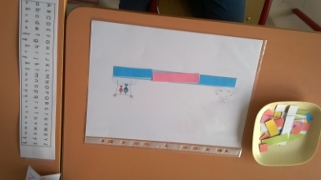
Pour faire le pont On a mis 1 carré rouge avec 1 carré rose avec 1 carré jaune avec 1 carré vert et 1 carré rouge. |  | 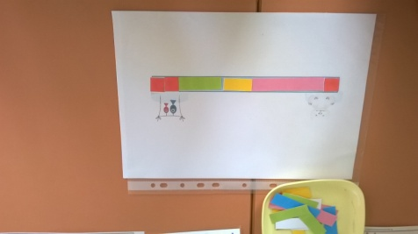
Pour trouver le pont avec le plus de bandes :  On a pris les carrés rouges parce qu’ils prennent moins de place, parce qu’ils sont plus petits.et après on a mis des bandes un peu plus grandes.  On a utilisé 11 bandes. | 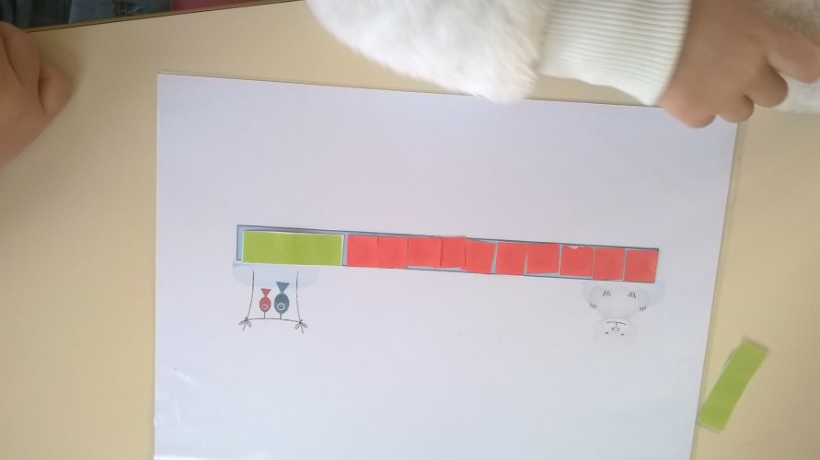 | 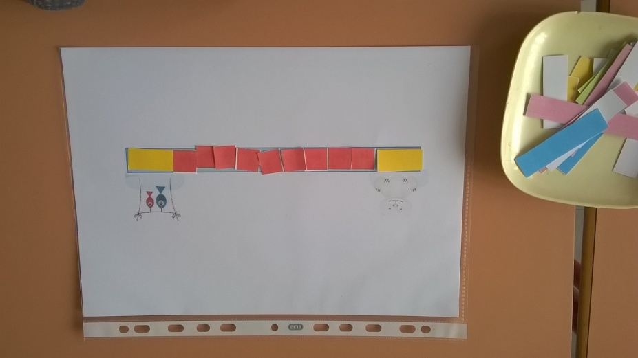
Pour trouver le pont avec le moins de bandes :  On a pris les bandes roses parce qu’elles prennent plus de places. Elles sont plus grandes.. On a rajouté une bande verte.  On a utilisé 3 bandes. | 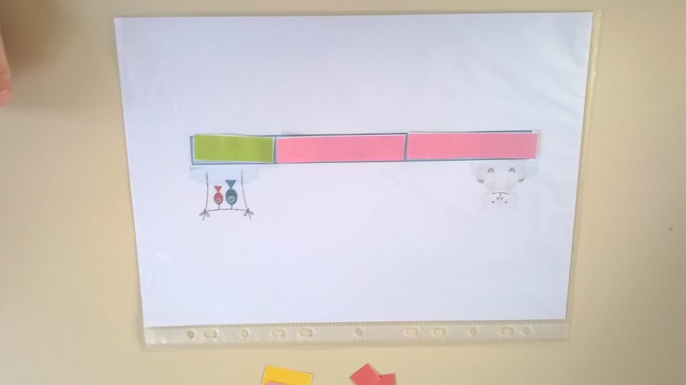
Maitresse nous a demandé de faire un pont en utilisant 4 bandes.  On a pris 1 jaune, 1 bleu, 1 rose et 1 jaune. | 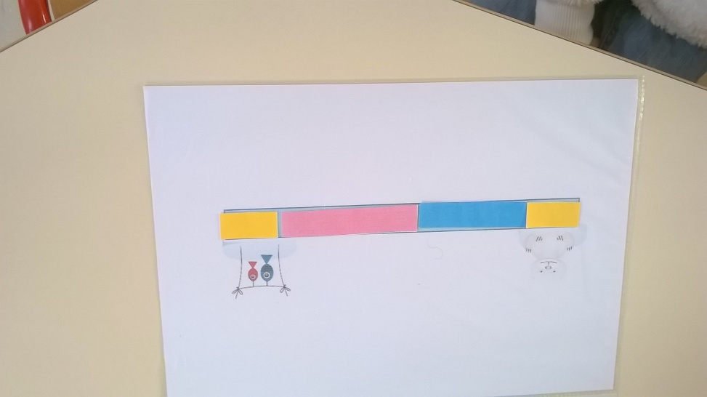
→Et on peut aussi chercher des ponts en utilisant 5 bandes, 7 bandes, …

